Государственное бюджетное профессиональное образовательное учреждение Кумертауский педагогический колледж

Утверждаю
Директор ГБПОУ КПК
____________________ Маркова С.В.

ПРОГРАММА ПРОФЕССИОНАЛЬНОЙ ПРОБЫ
«ГРАФИЧЕСКИЙ ДИЗАЙНЕР»
для обучающихся 6–11 классов
в рамках Единой модели профессиональной ориентации
«Билет в будущее»
Игровая интерактивная профессиональная проба
Авторская разработка
члена Союза дизайнеров России Попова Дмитрия Вячеславовича

г. Кумертау 2026

СОДЕРЖАНИЕ

Наименование раздела | Стр.
Паспорт программы профессиональной пробы | 4
1. Пояснительная записка
1.1. Актуальность программы | 5
1.2. Новизна программы | 5
1.3. Практическая значимость программы | 5
1.4. Цель программы | 5
1.5. Задачи программы | 5
1.6. Планируемые результаты | 6
2. Общая характеристика профессии «Графический дизайнер»
2.1. Содержание и особенности профессиональной деятельности | 7
2.2. Основные направления графического дизайна | 7
2.3. Профессионально важные качества и способности | 7
2.4. Современные цифровые инструменты и технологии | 7
2.5. Возможности обучения и профессионального развития | 7
3. Организация профессиональной пробы
3.1. Целевая аудитория и условия участия | 9
3.2. Формат, продолжительность и количество участников | 9
3.3. Этапы проведения профессиональной пробы | 9
3.4. Функции наставника | 9
3.5. Требования техники безопасности и организации рабочего места | 9
3.6. Примерный регламент проведения | 10
4. Сценарий игровой профессиональной пробы
4.1. Организационный этап и вводный инструктаж | 11
4.2. Приветствие и знакомство с ДизайнКОТом | 12
4.3. Ввод имени участника и выбор игрового профиля | 13
4.4. Викторина «Кто здесь дизайнер?» | 14
4.5. Теоретический блок «Основы профессии» | 15
4.6. Игровой блок «7 правил дизайна» | 16
4.7. Практические миссии | 17
4.8. Творческая мастерская | 18
4.9. Блок «Профессия графического дизайнера» | 19
4.10. Итоговая рефлексия | 20
4.11. Получение результата и сертификата | 21
Итоги раздела | 21
5. Методические рекомендации наставнику
5.1. Подготовка к проведению профессиональной пробы | 22
5.2. Рекомендации по сопровождению игровых этапов | 22
5.3. Работа с участниками разного уровня подготовки | 22
5.4. Организация обсуждения и обратной связи | 22
5.5. Возможные трудности и способы их преодоления | 22
6. Система оценки результатов
6.1. Принципы оценивания | 23
6.2. Критерии и показатели оценки | 23
6.3. Карта соответствия игровых этапов профессиональным компетенциям | 23
6.4. Лист самооценки участника | 24
6.5. Интерпретация результатов | 24
7. Инфраструктурный лист
7.1. Требования к помещению | 24
7.2. Оборудование и программное обеспечение | 24
7.3. Расходные и раздаточные материалы | 25
7.4. Подготовка рабочих мест | 25
8. Заключение | 26
Список использованных источников | 27
Приложение А. Поминутный сценарий проведения профессиональной пробы | 29
Приложение Б. Перечень экранов игры | 30
Приложение В. Паспорт игровой миссии | 35
Приложение Г. Рабочие материалы  Г.1. Карта наблюдения наставника  Г.2. Лист самооценки участника  Г.3. Итоговый оценочный лист  Г.4. Ведомость выдачи сертификатов  Г.5. Индивидуальная карта профессиональных склонностей | 35
Приложение Д. Образец сертификата | 39
Приложение Е. Диагностический комплект наставника  Е.1. Рубрикатор оценивания игровых миссий  Е.2. Матрица формирования компетенций  Е.3. Индивидуальный профиль участника  Е.4. Индивидуальный профориентационный отчет  Е.5. Итоговое заключение наставника | 39
Приложение Ж. Фонд оценочных средств | 42

ПАСПОРТ ПРОГРАММЫ ПРОФЕССИОНАЛЬНЫХ ПРОБ
«ГРАФИЧЕСКИЙ ДИЗАЙНЕР»
Сфера: Умная среда
Автор программы: Попов Дмитрий Вячеславович, член Союза дизайнеров России, преподаватель ГБПОУ Кумертауский педагогический колледж.
Уровень сложности | Формат проведения | Время проведения | Возрастная категория | Доступность для участников с ОВЗ
Базовый | Очная | 90 минут | - 6-7 кл.  - 8-9 кл.  - 10-11 кл. | - определяется индивидуально в зависимости от нозологии

Ответственное лицо за реализацию мероприятий на площадке
ФИО | Контактные данные (телефон, е-mail)
Попов Дмитрий Вячеславович

Заявляемые наставники площадки
№ п/п | ФИО наставников | Заявляемое профессиональное направление | Квалификация наставников | Документы, подтверждающие квалификацию
 | Попов Дмитрий Вячеславович | Умная среда | преподаватель дизайна, член Союза дизайнеров России | Удостоверение члена СДР №3869 (от 17.12.2009),  участие в чемпионате «Профессионалы», экспертная деятельность – эксперт международного конкурса «Мечты о будущем» национального центра «Россия»

1. ПОЯСНИТЕЛЬНАЯ ЗАПИСКА
1.1. Актуальность программы
Современный графический дизайн является одной из наиболее востребованных сфер креативных индустрий. Практически каждая организация использует визуальные коммуникации: фирменный стиль, упаковку, социальные сети, сайты, мобильные приложения, презентации и рекламные материалы. Развитие цифровой экономики и технологий искусственного интеллекта существенно изменило требования к специалистам, поэтому знакомство школьников с профессией должно происходить через практическую деятельность, максимально приближенную к реальным профессиональным задачам.
1.2. Новизна программы
Программа отличается от традиционных профессиональных проб тем, что построена в формате авторской интерактивной компьютерной игры. Игровой сценарий позволяет участникам последовательно погружаться в профессию: знакомиться с дизайнерским мышлением, выполнять миссии, принимать решения, получать обратную связь и видеть собственный результат.
1.3. Практическая значимость
Участники не только получают представление о профессии графического дизайнера, но и пробуют себя в решении типичных профессиональных задач. Это способствует осознанному профессиональному выбору, развитию творческого потенциала, визуального мышления и интереса к современным цифровым технологиям.
1.4. Цель программы
Формирование устойчивого интереса обучающихся к профессии графического дизайнера посредством прохождения игровой интерактивной профессиональной пробы, моделирующей реальные элементы профессиональной деятельности.
1.5. Задачи программы
Образовательные:
- познакомить с содержанием профессии графического дизайнера;
- сформировать представление о базовых принципах композиции, цвета и типографики;
- показать современные цифровые инструменты дизайнера.
Развивающие:
- развивать визуальное мышление и креативность;
- формировать навыки анализа визуальной информации;

- развивать способность принимать дизайнерские решения.
Воспитательные:
- формировать ответственное отношение к результатам труда;
- развивать коммуникативные навыки;
- воспитывать уважение к интеллектуальной и творческой деятельности.
1.6. Планируемые результаты
После прохождения профессиональной пробы участник сможет:
- объяснить особенности профессии графического дизайнера;
- распознавать основные принципы качественного дизайна;
- принимать простые дизайнерские решения;
- оценивать собственные профессиональные интересы;
- понимать перспективы обучения и карьерного развития в сфере графического дизайна.
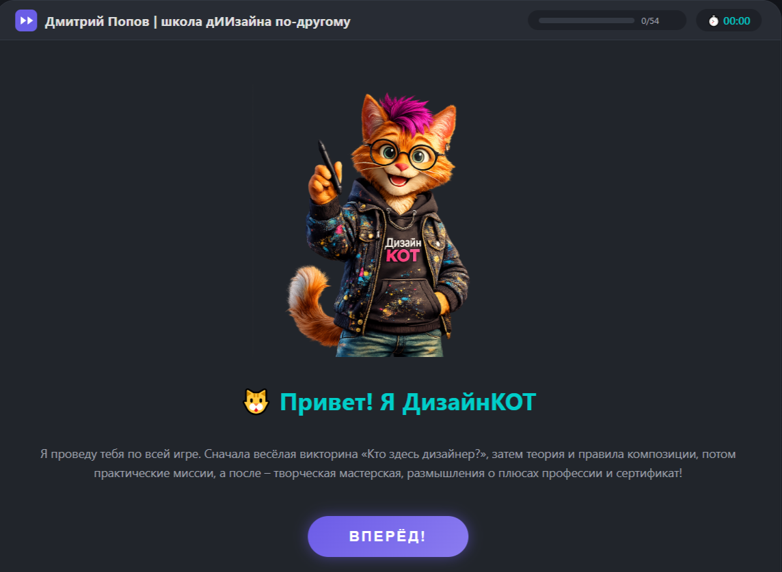

2. ОБЩАЯ ХАРАКТЕРИСТИКА ПРОФЕССИИ «ГРАФИЧЕСКИЙ ДИЗАЙНЕР»

2.1. Содержание и особенности профессиональной деятельности
Графический дизайнер создает визуальные коммуникации, которые помогают людям быстро воспринимать информацию, ориентироваться в окружающей среде и узнавать бренды. В профессиональной деятельности дизайнер анализирует задачу заказчика, изучает целевую аудиторию, разрабатывает концепцию, создает макеты и готовит материалы к публикации или печати.
2.2. Основные направления графического дизайна
Современный графический дизайн включает разработку фирменного стиля, логотипов, упаковки, полиграфической продукции, наружной рекламы, дизайна социальных сетей, веб-интерфейсов, презентаций, инфографики, цифровых иллюстраций и элементов пользовательского интерфейса. В последние годы активно развивается направление, связанное с использованием технологий искусственного интеллекта.
2.3. Профессионально важные качества и способности
Успешному дизайнеру необходимы креативность, развитое визуальное мышление, чувство композиции и цвета, внимательность к деталям, способность анализировать информацию, коммуникативные навыки, ответственность и стремление к постоянному обучению.
2.4. Современные цифровые инструменты и технологии
В ходе профессиональной деятельности дизайнер использует графические редакторы, программы верстки, инструменты для создания презентаций, сервисы совместной работы и нейросетевые технологии. В рамках профессиональной пробы участники знакомятся с возможностями современных цифровых инструментов и понимают их роль в работе специалиста.
2.5. Возможности обучения и профессионального развития
Получить профессию графического дизайнера можно в учреждениях среднего профессионального и высшего образования. После обучения выпускники могут работать в рекламных агентствах, дизайн-студиях, издательствах, IT-компаниях, типографиях, образовательных организациях или вести собственную практику как самозанятые и фрилансеры.

В рамках игровой профессиональной пробы школьники получают возможность попробовать себя в роли графического дизайнера, выполняя задания, максимально приближенные к реальным рабочим ситуациям. Это позволяет осознанно оценить свои интересы и способности до выбора образовательной траектории.
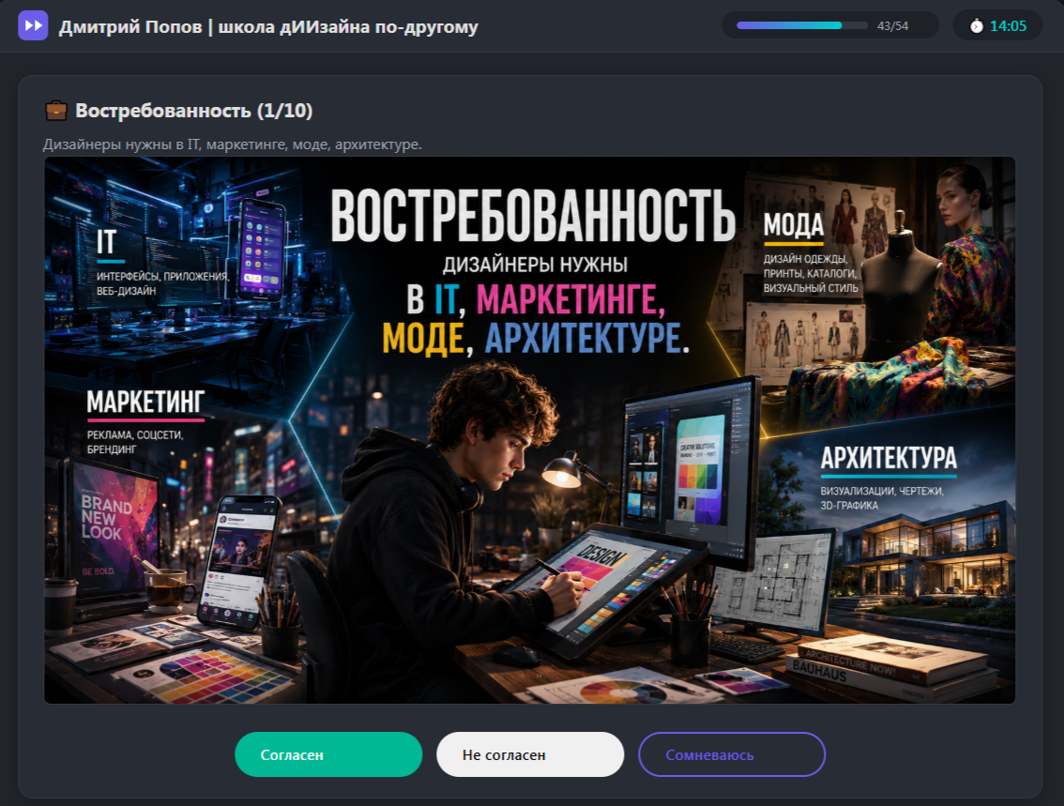
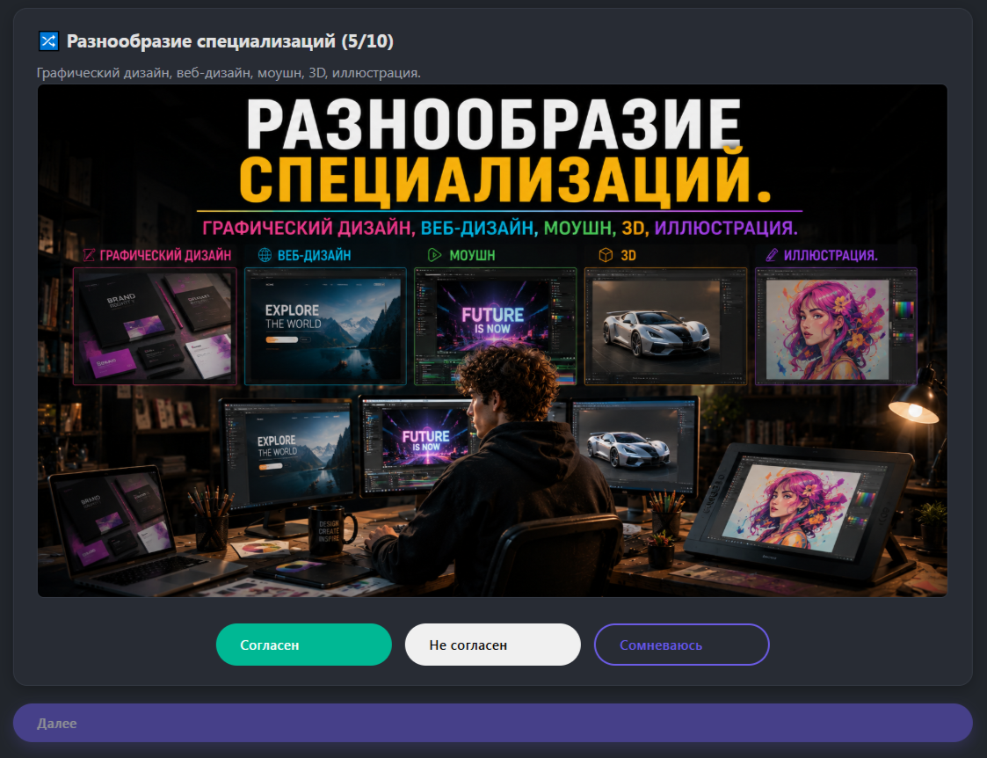

3. ОРГАНИЗАЦИЯ ПРОФЕССИОНАЛЬНОЙ ПРОБЫ

3.1. Целевая аудитория и условия участия
Профессиональная проба предназначена для обучающихся 6–11 классов, проявляющих интерес к творческим и цифровым профессиям. Предварительная подготовка не требуется. Оптимальное количество участников — до 10 человек, что позволяет обеспечить индивидуальное сопровождение каждого школьника.

3.2. Формат, продолжительность и количество участников
Форма проведения — очная, с использованием интерактивной компьютерной игры. Общая продолжительность составляет 90 минут. Работа проводится в компьютерном классе, оснащённом необходимым оборудованием и программным обеспечением.

3.3. Этапы проведения профессиональной пробы
Проба включает организационный этап, знакомство с игровым интерфейсом, выполнение интерактивных заданий, практические миссии, творческую мастерскую, итоговую рефлексию и получение индивидуального результата.

3.4. Функции наставника
Наставник организует работу группы, проводит вводный инструктаж, сопровождает участников на протяжении прохождения игры, консультирует при возникновении вопросов, наблюдает за деятельностью обучающихся и организует итоговое обсуждение.

3.5. Требования техники безопасности и организации рабочего места
Перед началом работы участники проходят инструктаж по технике безопасности при работе за компьютером. Рабочие места должны соответствовать санитарным требованиям, обеспечивать удобную посадку, достаточное освещение и безопасное подключение оборудования.

3.6. Примерный регламент проведения

Этап | Время | Содержание
Организационный | 5 мин | Инструктаж, знакомство
Вводная часть | 10 мин | ДизайнКОТ, выбор профиля
Игровые задания | 25 мин | Викторина, теория
Практические миссии | 35 мин | Основная деятельность
Рефлексия | 10 мин | Обсуждение результатов
Подведение итогов | 5 мин | Сертификаты

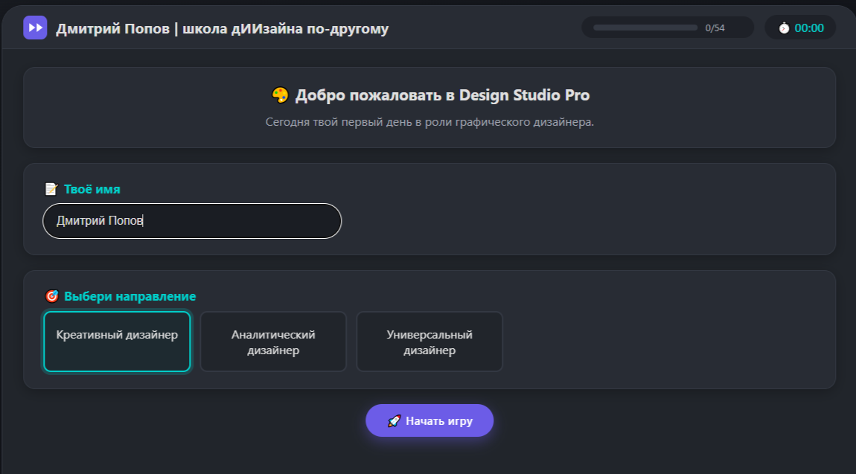

4. СЦЕНАРИЙ ИГРОВОЙ ПРОФЕССИОНАЛЬНОЙ ПРОБЫ

Часть 1 посвящена первым этапам прохождения интерактивной игры Design Studio Pro. Каждый этап описан как самостоятельный методический модуль.

4.1. Организационный этап и вводный инструктаж

Цель этапа | Подготовить участников к прохождению профессиональной пробы.
Продолжительность | 5 минут
Действия наставника | Приветствует участников, проводит инструктаж и знакомит с целью занятия.
Действия участников | Проходят инструктаж и занимают рабочие места.
Формируемые компетенции | Самоорганизация, соблюдение правил работы.
Ожидаемый результат | Группа готова к началу работы.

Методические рекомендации. Наставник поддерживает участников, не подсказывая ответы заранее. Допускается помощь только при технических затруднениях.
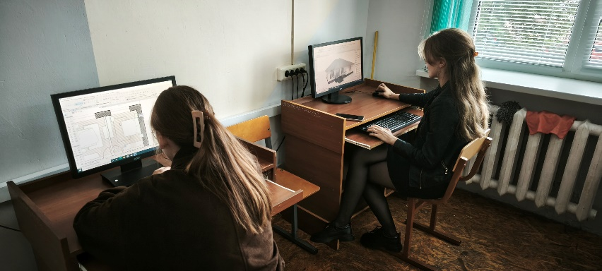

4.2. Приветствие и знакомство с ДизайнКОТом

Цель этапа | Создать мотивацию и вовлечь участников в сюжет игры.
Продолжительность | 5 минут
Действия наставника | Запускает игру и представляет персонажа.
Действия участников | Знакомятся с легендой игры.
Формируемые компетенции | Мотивация к профессиональному самоопределению.
Ожидаемый результат | Участники принимают игровую роль.

Методические рекомендации. Наставник поддерживает участников, не подсказывая ответы заранее. Допускается помощь только при технических затруднениях.

4.3. Ввод имени участника и выбор игрового профиля

Цель этапа | Персонализировать прохождение игры.
Продолжительность | 5 минут
Действия наставника | Объясняет особенности игровых профилей.
Действия участников | Вводят имя и выбирают профиль дизайнера.
Формируемые компетенции | Самооценка, принятие решений.
Ожидаемый результат | Игра настроена под каждого участника.

Методические рекомендации. Наставник поддерживает участников, не подсказывая ответы заранее. Допускается помощь только при технических затруднениях.

Часть 2. Интерактивное знакомство с профессией
4.4. Викторина «Кто здесь дизайнер?»
Цель этапа | Познакомить участников с реальными задачами графического дизайнера.
Продолжительность | 10 минут
Описание игрового процесса | Участники отвечают на вопросы игрового квиза, определяя, какие действия действительно относятся к профессии дизайнера.
Действия наставника | Организует работу, консультирует и проводит обсуждение результатов.
Действия участников | Самостоятельно выполняют игровые задания и анализируют результаты.
Формируемые компетенции | Креативное мышление, визуальная грамотность, работа с информацией.
Критерии успешности | Правильное выполнение заданий и активное участие.
Методические рекомендации | После выполнения заданий провести обсуждение и объяснить практическое значение полученных знаний.

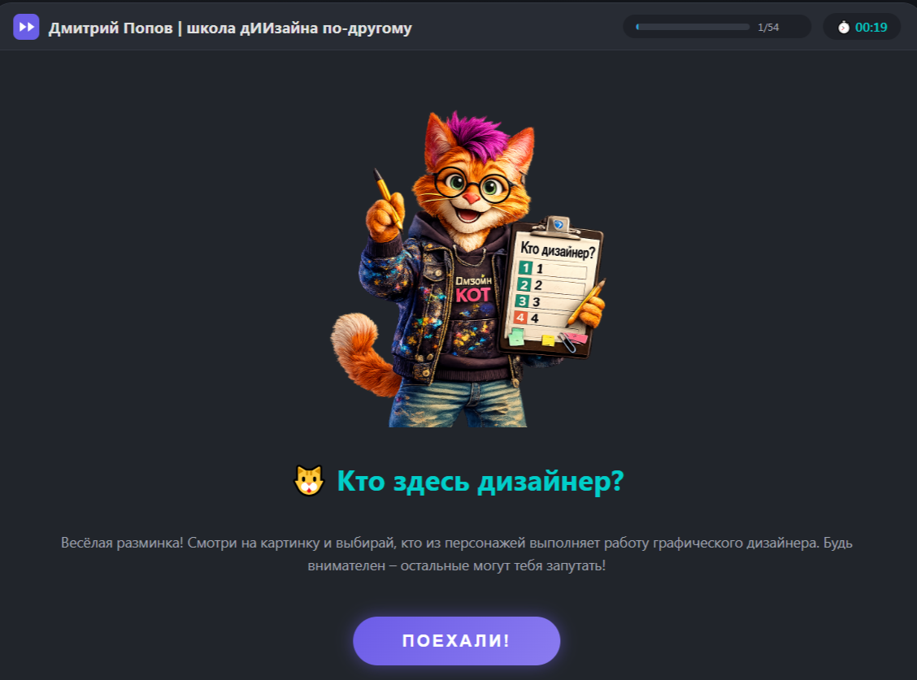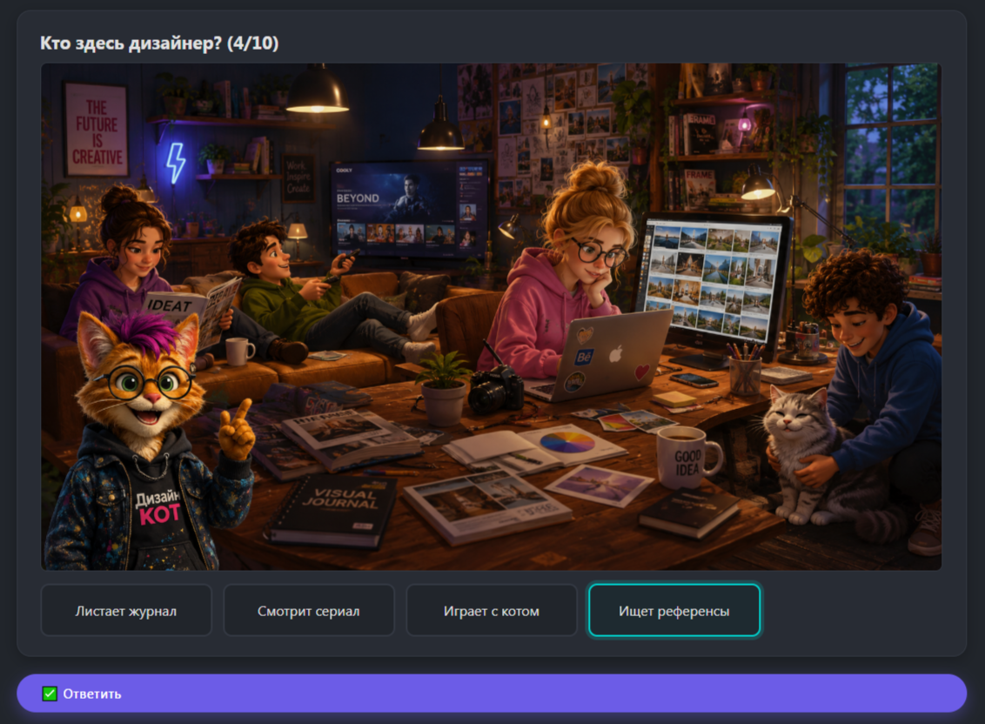

4.5. Теоретический блок «Основы профессии»
Цель этапа | Сформировать базовое представление о профессии.
Продолжительность | 10 минут
Описание игрового процесса | В игровой форме изучаются композиция, цвет, типографика, аудитория, брендинг и современные цифровые инструменты.
Действия наставника | Организует работу, консультирует и проводит обсуждение результатов.
Действия участников | Самостоятельно выполняют игровые задания и анализируют результаты.
Формируемые компетенции | Креативное мышление, визуальная грамотность, работа с информацией.
Критерии успешности | Правильное выполнение заданий и активное участие.
Методические рекомендации | После выполнения заданий провести обсуждение и объяснить практическое значение полученных знаний.

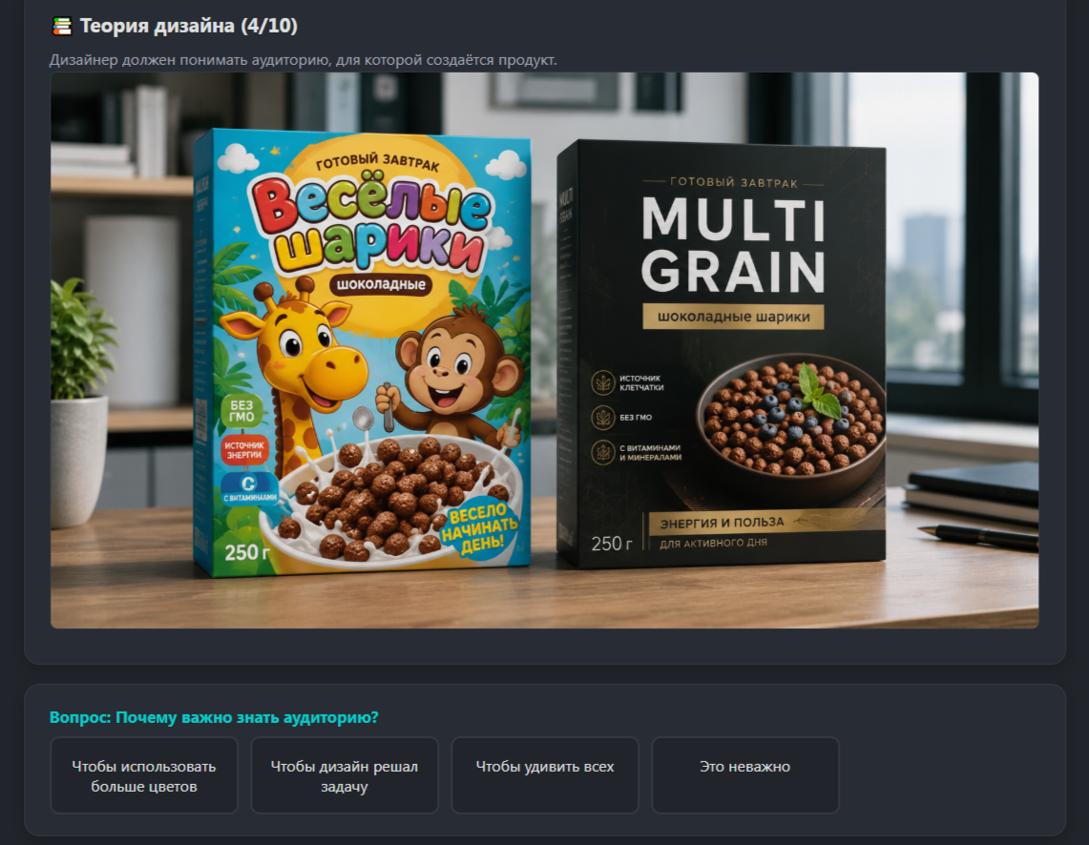

4.6. Игровой блок «7 правил дизайна»
Цель этапа | Закрепить основные принципы визуального дизайна.
Продолжительность | 15 минут
Описание игрового процесса | После знакомства с каждым правилом участники выполняют небольшие интерактивные задания и получают мгновенную обратную связь.
Действия наставника | Организует работу, консультирует и проводит обсуждение результатов.
Действия участников | Самостоятельно выполняют игровые задания и анализируют результаты.
Формируемые компетенции | Креативное мышление, визуальная грамотность, работа с информацией.
Критерии успешности | Правильное выполнение заданий и активное участие.
Методические рекомендации | После выполнения заданий провести обсуждение и объяснить практическое значение полученных знаний.

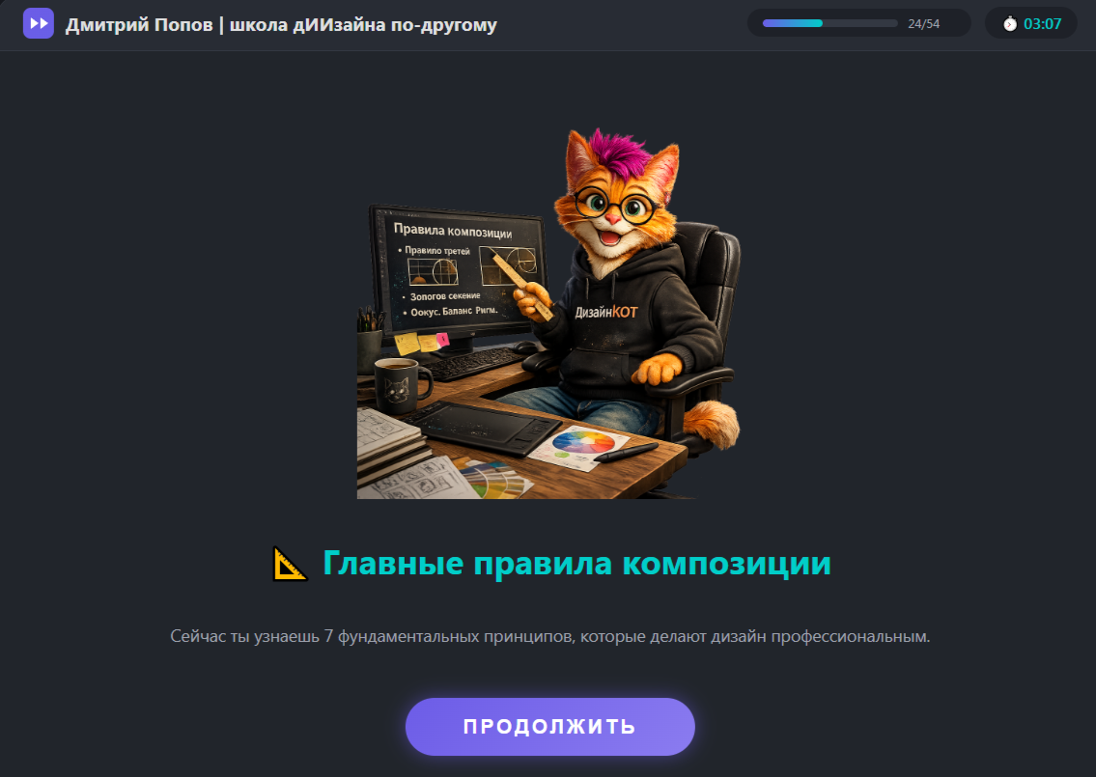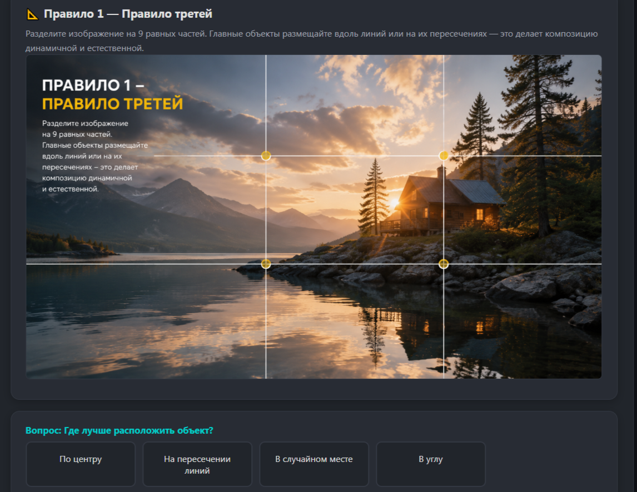

Часть 3. Практические задания и завершение профессиональной пробы
4.7. Практические миссии
Цель этапа | Закрепить знания через выполнение игровых профессиональных задач.
Продолжительность | 35 минут
Описание игрового процесса | Участники выполняют серию интерактивных миссий: анализируют афиши, выбирают удачные цветовые решения, исправляют ошибки композиции, помогают восстановить вывески города, создают простые дизайнерские решения и получают игровые баллы.
Роль наставника | Наблюдает, консультирует, организует обсуждение результатов, помогает анализировать дизайнерские решения.
Роль участников | Самостоятельно выполняют задания, принимают решения и аргументируют свой выбор.
Формируемые компетенции | Креативность, визуальное мышление, работа с цифровыми технологиями, коммуникация.
Критерии оценки | Активность, правильность выполнения задания, умение объяснить принятое решение.
Методические рекомендации | Поощрять поиск нескольких вариантов решения и обсуждение достоинств каждого.

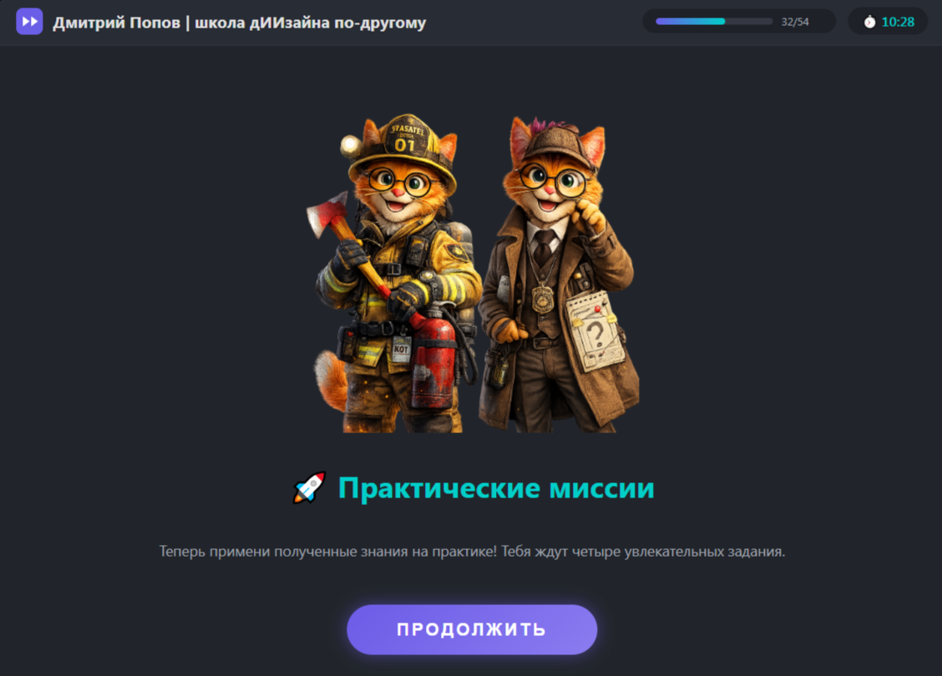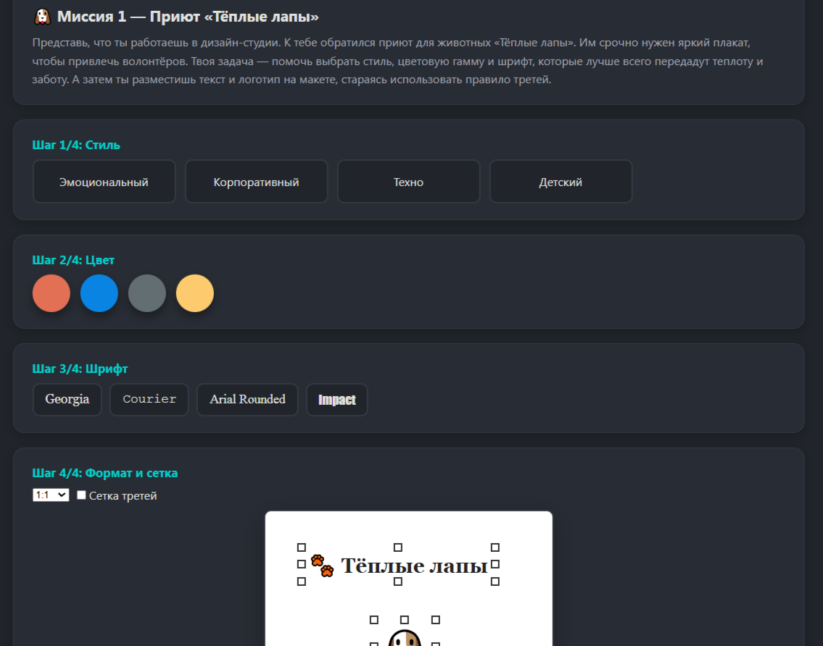
4.8. Творческая мастерская
Цель этапа | Дать возможность почувствовать себя настоящим графическим дизайнером.
Продолжительность | 10 минут
Описание игрового процесса | Каждый участник выполняет небольшое творческое задание, используя знания, полученные во время игры. Допускается несколько вариантов решения с последующим коллективным обсуждением.
Роль наставника | Наблюдает, консультирует, организует обсуждение результатов, помогает анализировать дизайнерские решения.
Роль участников | Самостоятельно выполняют задания, принимают решения и аргументируют свой выбор.
Формируемые компетенции | Креативность, визуальное мышление, работа с цифровыми технологиями, коммуникация.
Критерии оценки | Активность, правильность выполнения задания, умение объяснить принятое решение.
Методические рекомендации | Поощрять поиск нескольких вариантов решения и обсуждение достоинств каждого.

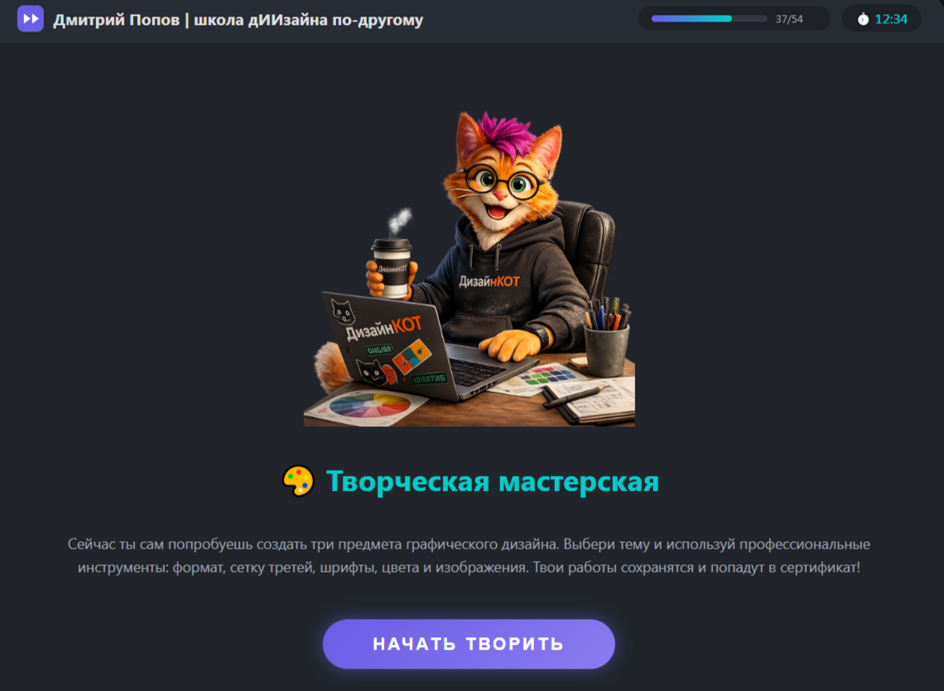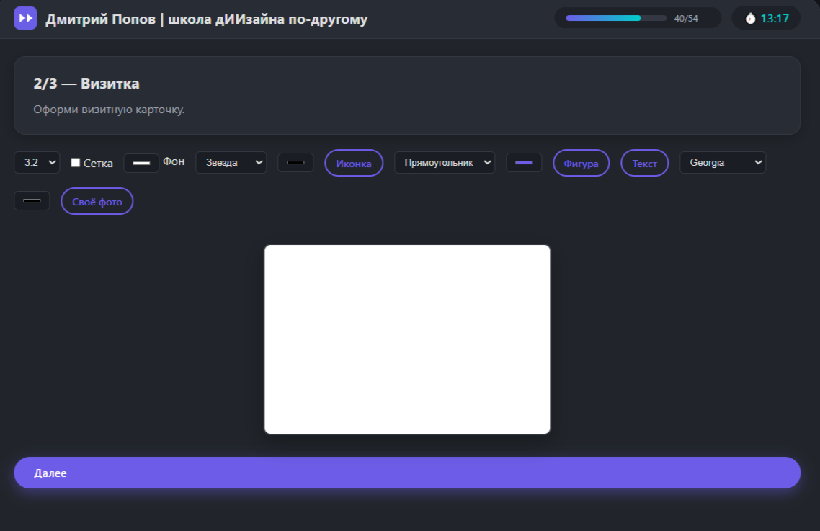

4.9. Блок «Профессия графического дизайнера»
Цель этапа | Показать реальные направления профессионального развития.
Продолжительность | 5 минут
Описание игрового процесса | Игра знакомит школьников с образовательной траекторией, современными сферами применения графического дизайна и примерами карьерного роста.
Роль наставника | Наблюдает, консультирует, организует обсуждение результатов, помогает анализировать дизайнерские решения.
Роль участников | Самостоятельно выполняют задания, принимают решения и аргументируют свой выбор.
Формируемые компетенции | Креативность, визуальное мышление, работа с цифровыми технологиями, коммуникация.
Критерии оценки | Активность, правильность выполнения задания, умение объяснить принятое решение.
Методические рекомендации | Поощрять поиск нескольких вариантов решения и обсуждение достоинств каждого.

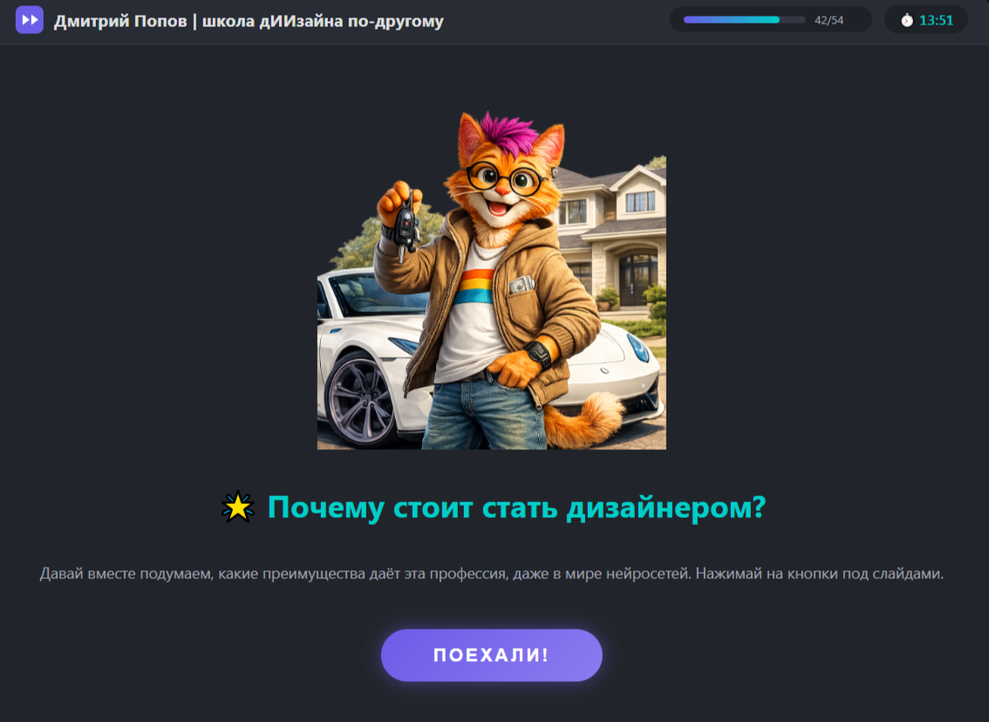

4.10. Итоговая рефлексия
Цель этапа | Помочь участникам осмыслить полученный опыт.
Продолжительность | 5 минут
Описание игрового процесса | Участники отвечают на вопросы рефлексии, оценивают собственный интерес к профессии и обсуждают наиболее запомнившиеся задания.
Роль наставника | Наблюдает, консультирует, организует обсуждение результатов, помогает анализировать дизайнерские решения.
Роль участников | Самостоятельно выполняют задания, принимают решения и аргументируют свой выбор.
Формируемые компетенции | Креативность, визуальное мышление, работа с цифровыми технологиями, коммуникация.
Критерии оценки | Активность, правильность выполнения задания, умение объяснить принятое решение.
Методические рекомендации | Поощрять поиск нескольких вариантов решения и обсуждение достоинств каждого.

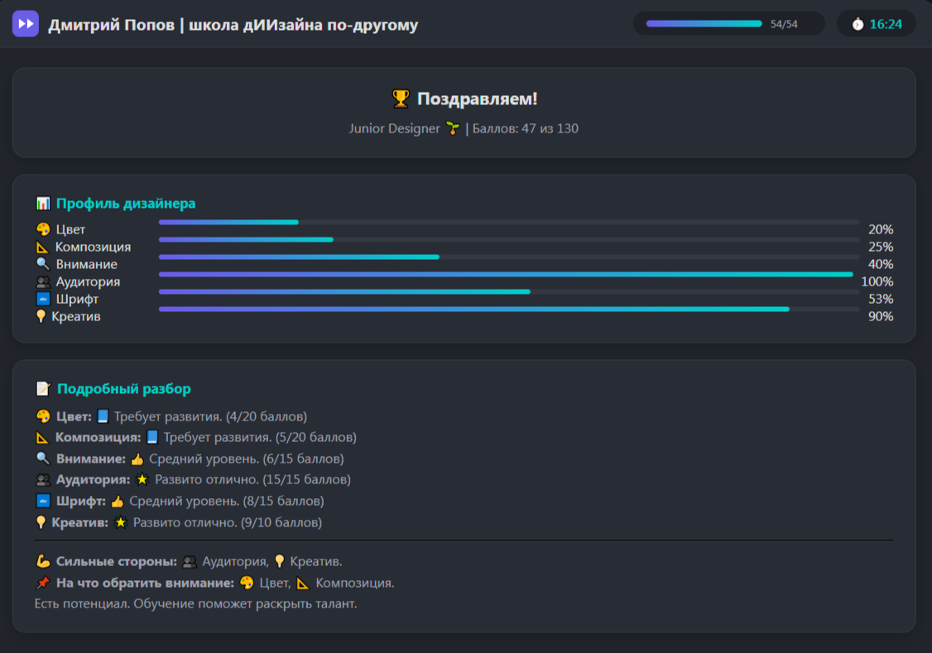
4.11. Получение сертификата участника
Цель этапа | Завершить профессиональную пробу и зафиксировать результат.
Продолжительность | 5 минут
Описание игрового процесса | После завершения всех этапов игра формирует итоговый результат, участник получает сертификат о прохождении профессиональной пробы.
Роль наставника | Наблюдает, консультирует, организует обсуждение результатов, помогает анализировать дизайнерские решения.
Роль участников | Самостоятельно выполняют задания, принимают решения и аргументируют свой выбор.
Формируемые компетенции | Креативность, визуальное мышление, работа с цифровыми технологиями, коммуникация.
Критерии оценки | Активность, правильность выполнения задания, умение объяснить принятое решение.
Методические рекомендации | Поощрять поиск нескольких вариантов решения и обсуждение достоинств каждого.

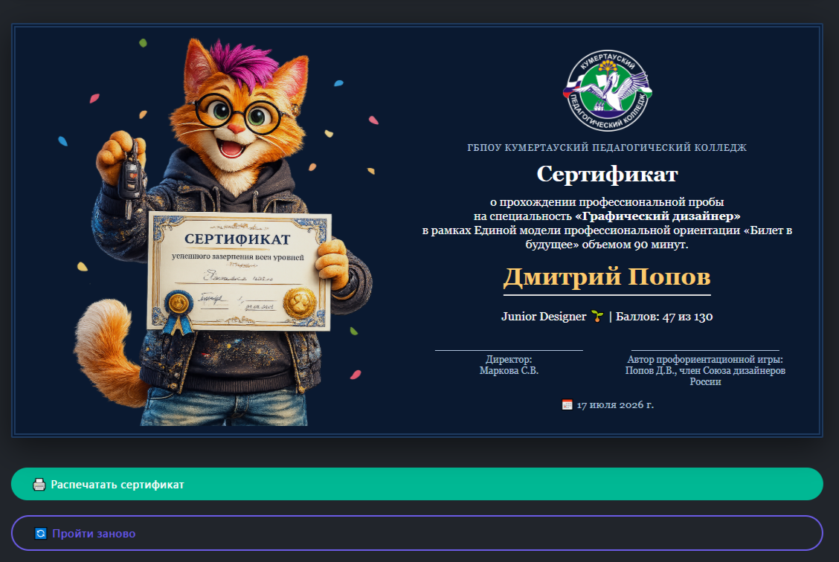
Итоги раздела
Полный сценарий позволяет провести профессиональную пробу по единому алгоритму. Использование игровой модели повышает вовлеченность школьников, а сочетание теоретических и практических заданий способствует более осознанному выбору профессии графического дизайнера.
5. МЕТОДИЧЕСКИЕ РЕКОМЕНДАЦИИ НАСТАВНИКУ
5.1. Подготовка к проведению профессиональной пробы
- Проверить исправность компьютеров и проектора.
- Открыть игру Design Studio Pro на всех рабочих местах.
- Подготовить список участников и сертификаты.
- Проверить подключение к сети и работу периферийного оборудования.
5.2. Рекомендации по сопровождению игровых этапов
- Не сообщать правильные ответы заранее.
- Поддерживать позитивную атмосферу.
- Поощрять обсуждение дизайнерских решений.
- Связывать игровые задания с реальной профессией.
5.3. Работа с участниками разного уровня подготовки
- Новичкам уделять больше внимания на первых этапах.
- Сильным участникам предлагать дополнительные вопросы.
- Использовать взаимопомощь без передачи готовых решений.
- Создавать ситуацию успеха для каждого школьника.
5.4. Организация обсуждения и обратной связи
- После каждого крупного этапа задавать вопросы для обсуждения.
- Просить участников объяснить свой выбор.
- Показывать несколько возможных дизайнерских решений.
- Подчеркивать, что в дизайне существует несколько удачных вариантов.
5.5. Возможные трудности и способы их преодоления
- Потеря интереса — использовать игровые элементы и поощрение.
- Технические проблемы — иметь резервное рабочее место.
- Сложности с пониманием задания — привести жизненный пример.
- Недостаток времени — сократить обсуждение, сохранив практическую часть.

Чек-лист наставника
□ Компьютеры готовы к работе
□ Игра запущена
□ Проектор работает
□ Проведен инструктаж по технике безопасности
□ Подготовлены сертификаты
□ Организована итоговая рефлексия

6. СИСТЕМА ОЦЕНКИ РЕЗУЛЬТАТОВ
6.1. Принципы оценивания
Оценивание в профессиональной пробе носит формирующий характер. Его цель — не выставление отметок, а определение уровня интереса обучающегося к профессии, сформированности базовых представлений о графическом дизайне и готовности к дальнейшему профессиональному самоопределению.
6.2. Критерии и показатели оценки
Оцениваются активность участника, понимание принципов дизайна, качество выполнения игровых заданий, умение аргументировать решения, творческий подход и соблюдение правил работы.
Таблица 1. Критерии оценки
Критерий | Высокий | Средний | Начальный
Активность | Проявляет инициативу | Работает после подсказки | Пассивен
Понимание принципов дизайна | Объясняет решения | Понимает основные идеи | Испытывает затруднения
Практические задания | Выполняет самостоятельно | Допускает отдельные ошибки | Требуется постоянная помощь
Коммуникация | Аргументирует выбор | Частично объясняет | Не объясняет решения

6.3. Карта наблюдения наставника
Показатель | Да/Частично/Нет | Комментарии
Интерес к профессии
Участие в обсуждении
Успешность миссий
Работа в команде
Творческая инициатива

6.4. Лист самооценки участника
□ Мне было интересно выполнять задания.
□ Я хотел(а) бы узнать о профессии больше.
□ Мне понравилось искать дизайнерские решения.
□ Я рассматриваю возможность обучения по специальности «Графический дизайнер».
6.5. Интерпретация результатов
Высокий уровень — участник проявляет устойчивый интерес к профессии, успешно выполняет задания и демонстрирует творческое мышление.
Средний уровень — участник проявляет интерес, однако нуждается в дальнейшем знакомстве с профессией.
Начальный уровень — рекомендуется дополнительное участие в профориентационных мероприятиях и выполнение творческих заданий.
7. ИНФРАСТРУКТУРНЫЙ ЛИСТ
7.1. Требования к помещению
Профессиональная проба проводится в компьютерном классе, соответствующем санитарно-гигиеническим требованиям. Помещение должно обеспечивать комфортную работу участников, возможность демонстрации материалов на проекторе и свободное перемещение наставника между рабочими местами.
7.2. Оборудование и программное обеспечение
Наименование | Количество | Примечание
Персональные компьютеры | 10 | Для участников профессиональной пробы
Проектор | 1 | Для демонстрации материалов
Экран | 1 | Или интерактивная панель
Компьютер наставника | 1 | Подключен к проектору
Клавиатура и мышь | 10 комплектов | Для каждого рабочего места
Доступ в Интернет | 1 | При необходимости обновления материалов

Используемое программное обеспечение:
- Design Studio Pro (игровая авторская интерактивная программа профессиональная проба)
- Операционная система Windows
7.3. Расходные и раздаточные материалы
- Блокноты для записей (при необходимости);
- Ручки или карандаши;
- Сертификаты участников;
- Инструкции для наставника;
- Листы наблюдения и самооценки.
7.4. Подготовка рабочих мест
До начала профессиональной пробы необходимо проверить работоспособность оборудования, запустить игру Design Studio Pro на каждом компьютере, протестировать проектор, подготовить сертификаты и оценочные материалы.
Схема размещения участников
 |  | Экран / Проектор
ПК1 | ПК2 | ПК3 | ПК4 | ПК5
ПК6 | ПК7 | ПК8 | ПК9 | ПК10
 |  | Стол наставника
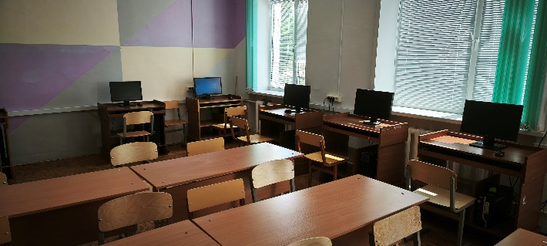
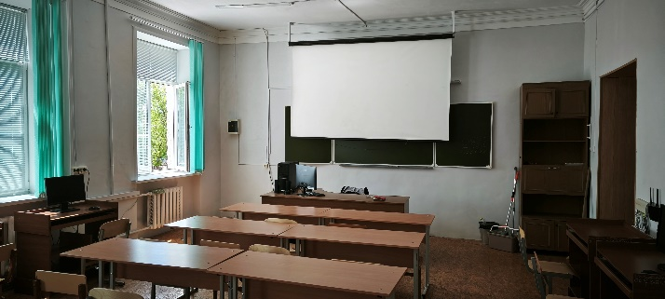
8. ЗАКЛЮЧЕНИЕ
Разработанная программа профессиональной пробы «Графический дизайнер» создана в соответствии с задачами Единой модели профориентации и проекта «Билет в будущее». Основной особенностью программы является использование авторской интерактивной игры Design Studio Pro, позволяющей познакомить школьников с профессией через активное участие, решение практических задач и элементы геймификации.
В отличие от традиционных мастер-классов участники не являются пассивными слушателями. Они последовательно проходят игровые этапы, анализируют дизайнерские решения, изучают основы композиции, цвета и типографики, выполняют практические миссии и получают персональный результат.
Использование игровых технологий способствует повышению мотивации, развитию творческого мышления, визуальной грамотности, коммуникативных навыков и осознанному профессиональному самоопределению.
Ожидаемые результаты реализации программы
- повышение интереса школьников к профессиям креативных индустрий;
- формирование базовых представлений о графическом дизайне;
- развитие навыков анализа визуальной информации;
- осознанный выбор дальнейшей образовательной траектории;
- распространение современных игровых форм профориентационной работы.
Перспективы развития программы
В дальнейшем программа может быть дополнена новыми игровыми миссиями, использованием технологий искусственного интеллекта, онлайн-режимом прохождения, системой индивидуальной аналитики результатов и расширением перечня профессиональных направлений в сфере дизайна.

СПИСОК ИСПОЛЬЗОВАННЫХ ИСТОЧНИКОВ
- Федеральный закон Российской Федерации от 29.12.2012 № 273-ФЗ «Об образовании в Российской Федерации».
- Указ Президента Российской Федерации «О национальных целях развития Российской Федерации на период до 2030 года».
- Национальный проект «Молодёжь и дети».
- Единая модель профессиональной ориентации обучающихся «Билет в будущее». Методические материалы.
- Порядок отбора площадок проекта «Билет в будущее» (актуальная редакция).
- Федеральный государственный образовательный стандарт среднего профессионального образования по профессии 54.01.20 «Графический дизайнер».
- Федеральный государственный образовательный стандарт основного общего образования.
- Концепция преподавания предметной области «Искусство» в Российской Федерации.
- Концепция развития среднего профессионального образования Российской Федерации.
- Стратегия развития воспитания в Российской Федерации на период до 2025 года.
- Лаврентьев А. Н. История дизайна. — Москва : Юрайт.
- Устин В. Б. Композиция в дизайне. — Москва : АСТ.
- Голубева О. Л. Основы композиции. — Москва : Изобразительное искусство.
- Минервин Г. Б. Основы проектной графики и дизайна. — Москва.
- Шимко В. Т. Архитектурно-дизайнерское проектирование. — Москва.
- Розенсон И. А. Основы теории дизайна. — Санкт-Петербург : Питер.
- Норман Д. Дизайн привычных вещей. — Москва : Манн, Иванов и Фербер.
- Луптон Э. Думай с типографикой. — Москва.
- Кимберли Элам. Геометрия дизайна. Пропорции и композиция.
- Робин Уильямс. Дизайн для недизайнеров.
- Материалы официального сайта проекта «Билет в будущее».
- Материалы официального сайта Института развития профессионального образования (ИРПО).
- Материалы официального сайта Министерства просвещения Российской Федерации.
- Материалы официального сайта ГБПОУ Кумертауский педагогический колледж.
- Авторские методические материалы Дмитрия Вячеславовича Попова по преподаванию графического дизайна.
- Авторская интерактивная цифровая игра Design Studio Pro / Д. В. Попов.
- Авторский диагностический комплект профессиональной пробы «Графический дизайнер» / Д. В. Попов.
- Авторский фонд оценочных средств профессиональной пробы «Графический дизайнер» / Д. В. Попов.
- Авторские презентационные материалы и мультимедийное сопровождение профессиональной пробы / Д. В. Попов.
- Авторские фотоматериалы, иллюстрации и графические разработки, использованные при создании профессиональной пробы.

Интернет-ресурсы
- Официальный сайт Министерства просвещения Российской Федерации — https://edu.gov.ru
- Федеральный оператор проекта «Билет в будущее» — https://bvbinfo.ru
- Институт развития профессионального образования — https://firpo.ru
- Единое содержание общего образования — https://edsoo.ru
- ГБПОУ Кумертауский педагогический колледж — https://kpkrb.ru

ПРИЛОЖЕНИЯ
Приложение А. Поминутный сценарий проведения профессиональной пробы
Время | Этап | Действия наставника | Действия участников
0–5 | Инструктаж | Приветствует, объясняет правила | Знакомятся с правилами
5–10 | ДизайнКОТ | Запускает игру | Знакомятся с сюжетом
10–15 | Профиль | Консультирует | Выбирают профиль
15–25 | Викторина | Организует обсуждение | Отвечают на вопросы
25–35 | Теория | Комментирует материал | Изучают карточки
35–50 | 7 правил дизайна | Объясняет примеры | Выполняют мини-задания
50–85 | Практические миссии | Консультирует | Выполняют игровые задания
85–90 | Рефлексия | Подводит итоги | Получают сертификат

Приложение Б. Перечень экранов игры
- [Стартовый экран]

- [ДизайнКОТ]
- [Выбор профиля]

- [Викторина]

- [Теоретический блок]
- [7 правил дизайна]
- [Практические миссии]
- [Творческая мастерская]
- [Профессия графического дизайнера]
- [Рефлексия]
- [Сертификат]
Приложение В. Паспорт игровой миссии
Название миссии
Цель
Компетенции
Ожидаемый результат
Критерии оценки
Комментарии наставника

Приложение Г. Рабочие материалы
□ Карта наблюдения наставника
□ Лист самооценки участника
□ Итоговый оценочный лист
□ Ведомость выдачи сертификатов

ПРИЛОЖЕНИЕ Г
РАБОЧИЕ МАТЕРИАЛЫ ДЛЯ ПРОВЕДЕНИЯ ПРОФЕССИОНАЛЬНОЙ ПРОБЫ
Г.1. Карта наблюдения наставника
Дата | ________________
Ф.И.О. участника | ______________________________
Школа | ________________
Класс | ______
Наставник | ______________________________

Критерий | Да (2) | Частично (1) | Нет (0) | Комментарий
Интерес к профессии
Активность
Самостоятельность
Анализ визуальной информации
Понимание композиции
Использование правил дизайна
Творческий подход
Аргументация выбора
Внимательность
Соблюдение ТБ
Интерпретация результатов
17–20 баллов — очень высокий интерес.
13–16 — высокий.
9–12 — средний.
5–8 — требуется дополнительное знакомство.
0–4 — интерес пока не сформирован.
Вывод наставника:
__________________________________________________________
__________________________________________________________
Г.2. Лист самооценки участника
Отметьте один вариант ответа для каждого утверждения.
Мне было интересно проходить профессиональную пробу.
□ Полностью согласен □ Скорее согласен □ Затрудняюсь □ Скорее не согласен □ Не согласен
Мне понравилось выполнять задания.
□ Полностью согласен □ Скорее согласен □ Затрудняюсь □ Скорее не согласен □ Не согласен
Я понял(а), чем занимается графический дизайнер.
□ Полностью согласен □ Скорее согласен □ Затрудняюсь □ Скорее не согласен □ Не согласен
Мне понравилось искать дизайнерские решения.
□ Полностью согласен □ Скорее согласен □ Затрудняюсь □ Скорее не согласен □ Не согласен
Я хотел(а) бы узнать о профессии больше.
□ Полностью согласен □ Скорее согласен □ Затрудняюсь □ Скорее не согласен □ Не согласен
Я рассматриваю обучение по специальности «Графический дизайнер».
□ Полностью согласен □ Скорее согласен □ Затрудняюсь □ Скорее не согласен □ Не согласен
Что понравилось больше всего?___________________________________________
Что оказалось самым сложным?___________________________________________
Ваши предложения:_____________________________________________________
Г.3. Итоговый оценочный лист
Этап | Баллы
Викторина
Теория
7 правил дизайна
Практические миссии
Творческая мастерская
Активность
Самостоятельность
Итого: ____________ баллов
Уровень: □ Высокий □ Средний □ Начальный
Рекомендации наставника:
________________________________________
Г.4. Ведомость выдачи сертификатов
№ | Ф.И.О. | Школа | Класс | Получил | Подпись
1 |  |  |  | □
2 |  |  |  | □
3 |  |  |  | □
4 |  |  |  | □
5 |  |  |  | □
6 |  |  |  | □
7 |  |  |  | □
8 |  |  |  | □
9 |  |  |  | □
10 |  |  |  | □
Г.5. Индивидуальная карта профессиональных склонностей
Качество | Низкий | Средний | Высокий
Креативность
Пространственное мышление
Чувство композиции
Чувство цвета
Внимательность
Аналитическое мышление
Коммуникативность
Самостоятельность
Заключение наставника:
□ Рекомендуется дальнейшее знакомство с профессией.
□ Рекомендуется обучение по специальности.
□ Рекомендуется участие в творческих конкурсах.
□ Рекомендуется углубленная профессиональная проба.

Приложение Д. Образец сертификата

Приложение Е.
ДИАГНОСТИЧЕСКИЙ КОМПЛЕКТ НАСТАВНИКА
Е.1. Рубрикатор оценивания игровых миссий
Оценивание проводится по четырехуровневой шкале. Каждая миссия оценивается по единым критериям.
Критерий | 4 Высокий | 3 Хороший | 2 Базовый | 1 Начальный
Понимание задания | Полностью понял | Допустил неточности | Требовались подсказки | Не понял
Применение правил дизайна | Использует осознанно | Допускает ошибки | Использует частично | Не использует
Аргументация | Логично объясняет | Объясняет частично | Испытывает трудности | Не объясняет
Творческий подход | Оригинальное решение | Есть элементы творчества | Типовое решение | Копирует пример
Самостоятельность | Без помощи | Минимальная помощь | Частая помощь | Работает только с наставником

Е.2. Матрица формирования компетенций
Этап | Интерес | Композиция | Цвет | Коммуникация | Самостоятельность
Викторина | ✓ |  |  | ✓
Теория | ✓ | ✓ | ✓
7 правил | ✓ | ✓ | ✓ |  | ✓
Практические миссии | ✓ | ✓ | ✓ | ✓ | ✓
Творческая мастерская | ✓ | ✓ | ✓ | ✓ | ✓

Е.3. Индивидуальный профиль участника
Заполняется наставником после завершения профессиональной пробы.
Показатель | Низкий | Средний | Высокий
Интерес к профессии
Визуальное мышление
Креативность
Коммуникация
Внимательность
Потенциал обучения

Е.4. Индивидуальный профориентационный отчет
Ф.И.О.: ________________________________
Школа: ___________________ Класс: ______
Сильные стороны:
____________________________________________
____________________________________________
Зоны развития: ____________________________________________
Рекомендации:
□ Посетить углубленную профессиональную пробу
□ Пройти творческие курсы
□ Принять участие в конкурсах по дизайну
□ Рассмотреть поступление по специальности «Графический дизайнер»
Е.5. Итоговое заключение наставника
На основании результатов наблюдения, выполнения игровых миссий и самооценки участника наставник делает итоговое заключение о выраженности интереса к профессии, уровне сформированности первичных компетенций и дает рекомендации по дальнейшему профессиональному самоопределению.
Заключение:
_____________________________________________________________
_____________________________________________________________

Приложение Ж
ФОНД ОЦЕНОЧНЫХ СРЕДСТВ
1. Назначение ФОС
Фонд оценочных средств предназначен для объективной оценки достижения планируемых результатов профессиональной пробы «Графический дизайнер».
2. Оцениваемые результаты
• интерес к профессии;
• понимание содержания деятельности графического дизайнера;
• применение базовых принципов композиции, цвета и типографики;
• способность анализировать визуальные объекты;
• самостоятельность и творческая активность.
3. Формы оценивания
1. Педагогическое наблюдение.
2. Выполнение игровых миссий.
3. Самооценка участника.
4. Экспертная оценка наставника.
5. Итоговая диагностическая карта.
4. Индикаторы достижения результатов
Высокий уровень:
— самостоятельно выполняет задания;
— объясняет свои решения;
— уверенно использует правила дизайна.
Средний уровень:
— выполняет задания с незначительными подсказками;
— допускает отдельные ошибки.
Начальный уровень:
— испытывает затруднения;
— требует постоянной помощи наставника.
5. Шкала оценивания
Каждый критерий оценивается по шкале 0–2 балла.
0 — не проявляется;
1 — проявляется частично;
2 — проявляется полностью.
Максимальная сумма — 20 баллов.
6. Перевод баллов
17–20 баллов — высокий уровень;
13–16 — достаточный уровень;
9–12 — базовый уровень;
0–8 — начальный уровень.
7. Алгоритм работы наставника
До начала:
□ провести инструктаж;
□ заполнить сведения об участнике.
Во время игры:
□ вести наблюдение;
□ фиксировать проявления компетенций.
После завершения:
□ заполнить диагностическую карту;
□ провести рефлексию;
□ дать рекомендации.
8. Итоговые рекомендации
Высокий уровень — рекомендуется дальнейшее обучение по направлению дизайна.
Средний уровень — рекомендуется участие в дополнительных творческих мероприятиях.
Начальный уровень — рекомендуется повторное знакомство с профессией и выполнение развивающих творческих заданий.
Лист итоговой фиксации результатов
Показатель | Балл | Комментарий
Интерес
Композиция
Цвет
Коммуникация
Самостоятельность
Креативность
ИТОГО

